**БГУИР**

**Кафедра информатики**

**Лабораторная работа №1**

**Простое консольное приложение**

Выполнил студент гр. 153501

Брыкульский Сергей

1. Создать консольное приложение. Название проекта: _НомерГруппы_Фамилия.

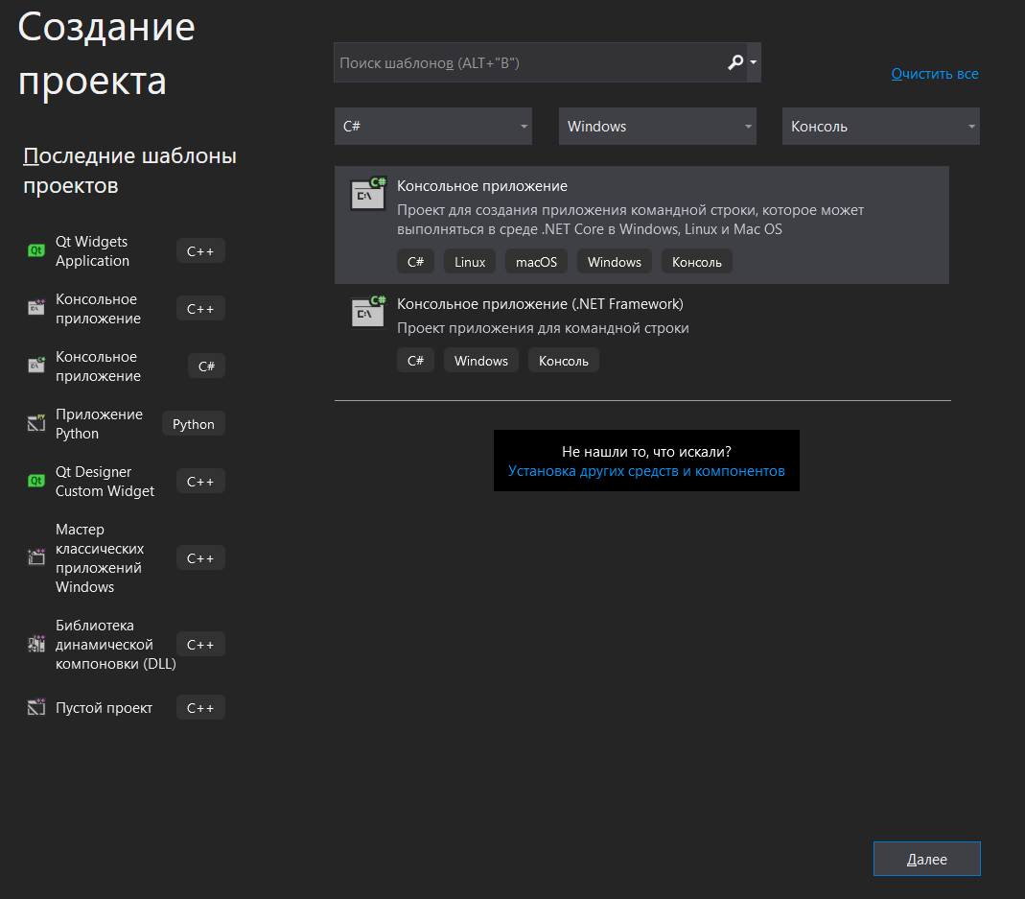

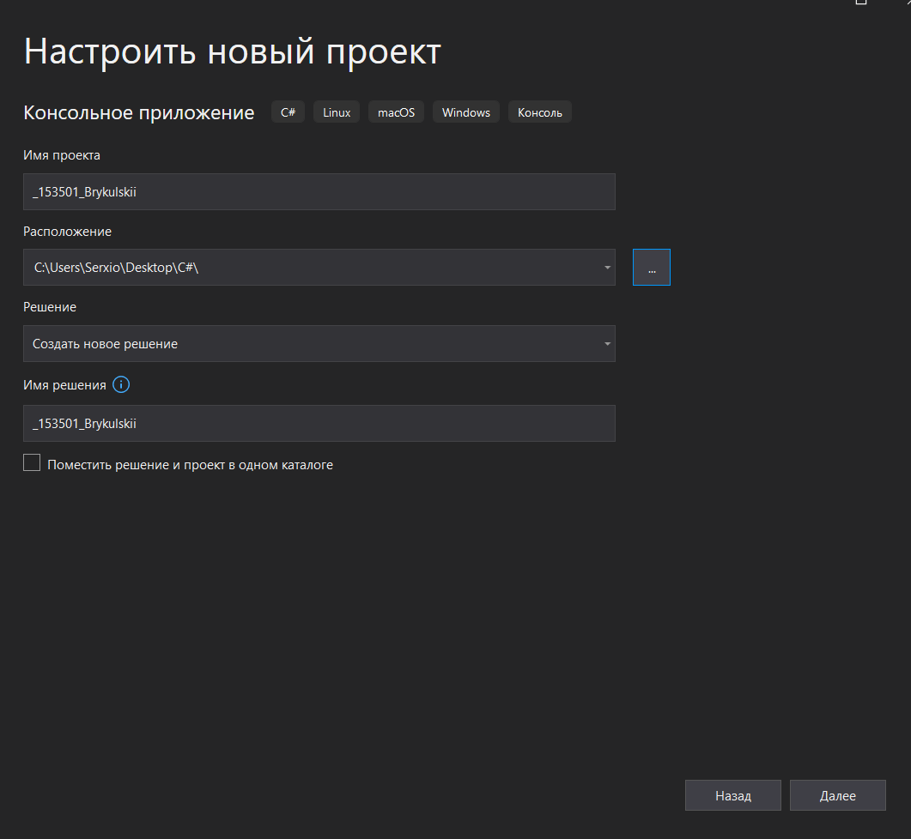

2. Ознакомиться со структурой проекта.

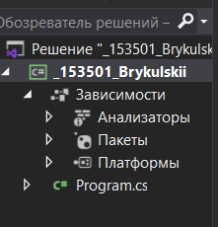

3. Найти файл *.csproj. Найдите в нем указание на целевую платформу и тип приложения.

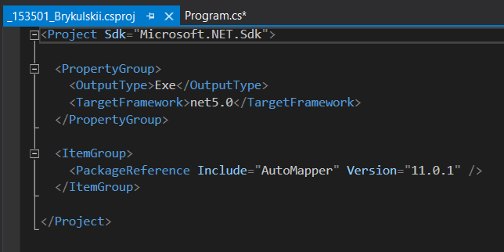

4. Добавьте в проект NuGet пакет AutoMapper. Найдите ссылку на установленный пакет в файле *.csproj.

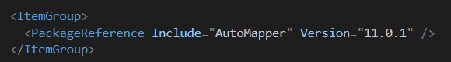

5. Написать программу, которая выводит в консоль частное от деления чисел, введенных с клавиатуры. Введенные данные и результат сохранять в отдельных переменных.

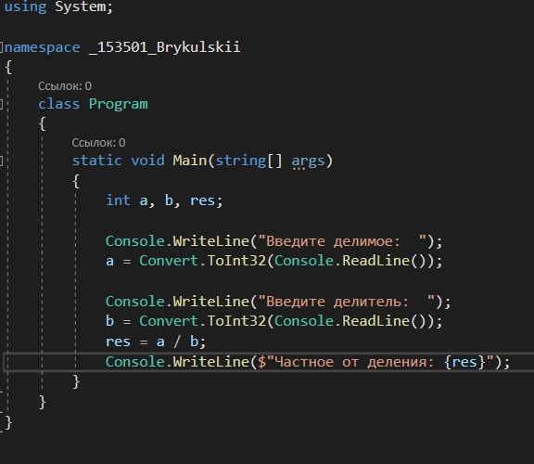

6. Запустить проект в двух режимах: с отладкой и без отладки. Ввести сначала корректные, а затем заведомо неправильные значения чисел (строка вместо числа, ноль в качестве делителя). Сравнить результат в режиме отладки и выпуска.

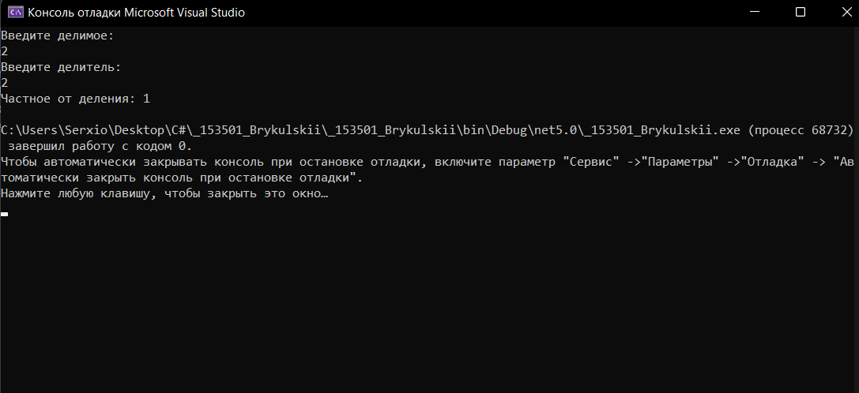

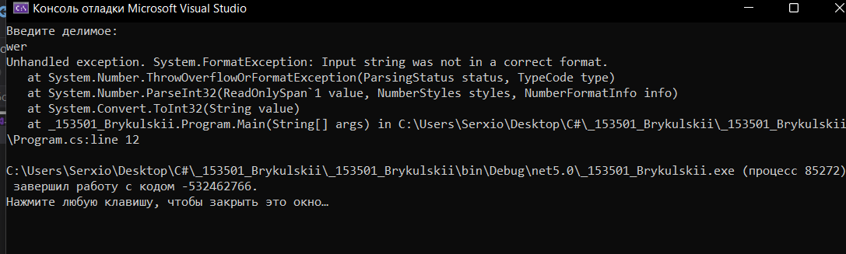

7. Найти скомпилированные файлы (для режима отладки и режима выпуска)

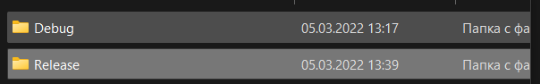

8. Поставить точки останова. Запустить проект в двух режимах: с отладкой и без отладки. Сравнить результат. Прочитать в отладчике значения переменных. Провести пошаговое выполнение программы.

